무궁테라스 2017년 8월 뉴스
함께하는 행복
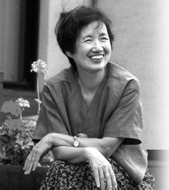
일본의 유명작가 미우라 아야코. 그녀의 이름이 알려지기 전, 남편의 수입만으로 생활을 이어나가기에 어려움이 있었습니다. 그래서 생활에 도움이 되고자 자그마한 가게를 차리게 되었습니다. 욕심없이 시작한 가게였지만, 장사가 너무도 잘 됐습니다. 가게에서 파는 물건들을 트럭으로 공급할 정도였습니다. 그만큼 매출도 상당했습니다. 하지만 그녀의 가게가 잘 될수록 옆집의 가게는 장사가 안되었습니다. 그런 상황을 지켜보던 남편이 그녀에게 말했습니다. “우리 가게가 잘 돼 이웃 가게들이 문을 닫을 지경이에요. 이건 우리가 생각했던 거와 어긋나는 것 같아요.” 아내는 남편의 배려 어린 이야기에 감동했습니다. 이후 그녀는 가게 규모를 축소해 팔지 않을 물건을 정하고, 그 물건은 가게에 아예 들여놓지 않았습니다. 그리고 그 물건들을 찾는 손님이 오면 이웃 가게로 안내하곤 했습니다. 그러다보니 그녀에게 없던 시간이 생기기 시작했습니다. 평소 문학에 관심이 많았고, 글쓰기를 좋아했던 그녀는 본격적으로 집필을 시작했습니다. 그 소설이 바로 ‘빙점’입니다.
장사가 잘 될수록 욕심을 부리고, 가게를 확장하며 이웃을 배려하지 않았다면 어땠을까요? 물론 결과는 아무도 모릅니다. 그러나 조심히 예측해 본다면 그녀는 부자는 될 수는 있었겠지만 진정 원했던 소설가는 되지 못했을 것입니다. 결국 그녀의 배려가 소중한 꿈을 이루게 해 준 것입니다.
빨리 가려면, 혼자 가고
멀리 가려면, 같이 가라. –아프리카 속담-
8월에 생신 맞으시는 분
권동규-414호 (4일), 최상묵-213호(5일) 김순환-504호(6일), 이한나-503호(8일), 김경자-206호(12일), 김형찬-216호(16일), 김정향-202호(16일), 이동기-105호(17일), 김광운-212호(28일)
생신 축하 드립니다.
LIHEAP에너지 보조 프로그램
난방비 보조 프로그램 신청기간이 한달 늦춰져서, 9월이 아니라 10월부터 시작됩니다. 9월말에 받으시는 ComEd 전기회사 고지서를 저한테 가져다 주시면 도움이 되겠습니다.
2018년 일리노이주지사 선거
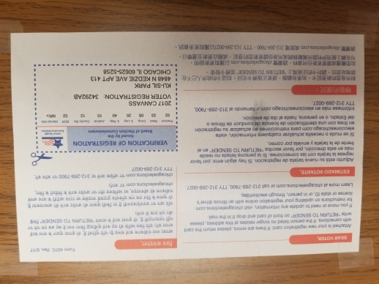
2014년 11월에 일리노이주 주지사로 당첨되었던 브루스 라우너의 임기가 2018년 11월에 끝나고, 다음 주지사를 선출하는 투표가 내년에 있습니다. 각 정당의 후보를 뽑는 예비선거가 2018년 3월에 있을것이며, 이를 준비하기위해 이름과 현주소를 확인하는 편지가 오고 있습니다. 이름과 주소를 확인해 보시고, 고칠 것이 있으면 선거위원회로 연락하시면 됩니다.
새로 이사오신 분
417호에 박로라 어머님이 이사오셨습니다.

의사 사무실에 가실 때
저희 무궁아파트의 대부분의 주민들께서는 대상포진, 디프테리아 –백일해-파상풍 예방주사는 다 맞으셨습니다. 요즈음 미국에서는 65세 이상의 만성질환이 있으신 분들에게 폐렴예방주사(pneumococcal vaccine)를 맞기를 권장하고 있습니다. 몇달 간격으로 두 번에 걸쳐서 맞는 것인데, 이 주사를 이미 맞으셨는지 아니면 맞을 필요가 있는지 주치의와 의논해 보세요.

♣ 지역 사회 이야기: 하나센터의 박건일 선생님 8월7일 월요일 2시반에 오셔서 미국의 현상황 뉴스에 대해서 이야기 해 드립니다. 궁금하신 것들 생각해 오세요.
♣ 생활의 지혜 : 부엌에서 냄새가 날 때
생선을 굽거나 청국장 등 냄새가 나는 음식을 조리하고 나면 그 냄새가 부엌은 물론이고 집안 전체에 배어 잘 빠지지 않는다. 이때는 냄비에 찻잎을 한줌 넣고 불에 올려놓는다. 엽차도좋고 홍차, 녹차 어떤차도 좋다. 그러면 금방 찻잎이 타서 연기가 나오는데 냄비를 들고 냄새가 배인 구석구석을 돌아다닌다. 연기는 불이 꺼져도 퍼지기 때문에 한참 동안 효과가 있다. 쑥잎을 태워도 쑥 냄새가 좋지 않은 냄새를 몰아내어 향긋해진다

